https://c.estrepublicain.fr/societe/2025/11/29/de-la-vente-aux-soins-de-beaute-un-parcours-de-transition

Étrappe

De la vente aux soins de beauté : un parcours de transition
Après quinze années passées dans le commerce, Mélanie a choisi de se reconvertir dans l’esthétique. Accompagnée par Transition Pro, elle exerce aujourd’hui comme esthéticienne à domicile et dans un salon, après avoir obtenu son CAP en 2024.
L'Est Républicain - 29 nov. 2025 à 19:09 - Temps de lecture : 2 min
|
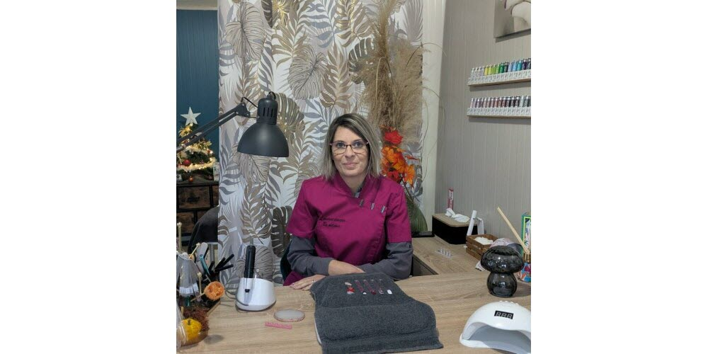

Après quinze années d’activité dans le secteur du commerce, Mélanie a choisi d’engager une reconversion professionnelle en devenant esthéticienne. Le changement s’est concrétisé par une formation en esthétique, suivie à l’école Terrade de Belfort, avec l’accompagnement de Transition Pro à Dijon.
« L’idée trottait dans ma tête depuis quelque temps, celle de me reconvertir, de changer de cap, de trouver mon bonheur professionnel ailleurs », explique-t-elle. Son parcours de réorientation débute il y a deux ans, avec une formation qui lui permet d’acquérir les compétences nécessaires. En 2024, elle obtient son CAP esthétique, avec mention assez bien.
« Après de nombreuses heures de révisions, de pratique, de préparation, de doutes, de stress, j’ai réussi les épreuves professionnelles écrites et pratiques », poursuit-elle. « J’ai enfin le sentiment d’être à ma place. »

« Il n’est jamais trop tard pour suivre ses rêves »
Aujourd’hui, Mélanie exerce comme esthéticienne à domicile à Étrappe, dans un mobile home aménagé au 13, voie de l’Isle. Elle y accueille sa clientèle les lundis, mardis et jeudis, sur rendez-vous, pour des soins esthétiques variés : épilation, modelage, maquillage, soins du visage et onglerie.
Les vendredis et samedis, elle intervient chez LM Coiffeur à Esprels pour proposer ses prestations en complément du salon. Pour toute prise de rendez-vous : 06 66 39 91 24.
« Il n’est jamais trop tard pour suivre ses rêves », conclut-elle. « Il ne faut surtout pas s’arrêter au fait que ça fait vingt ans qu’on n’a pas été à l’école. Ne surtout pas se mettre des barrières. »

